附件2：

app委托扣划签约公积金冲还贷操作手册

一、APP注册与登录

新用户注册
进入APP后点击屏幕图标如下图右下角我的。
进入用户登录/注册界面如下图：
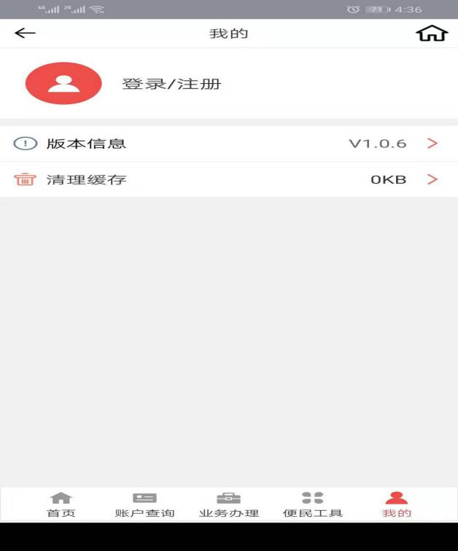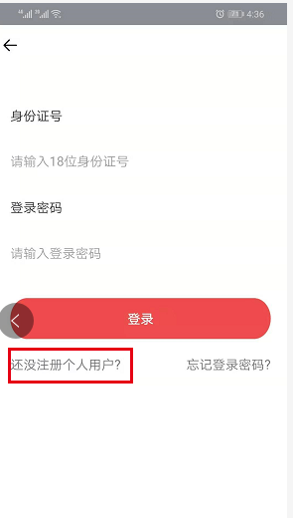
点击还没注册个人用户？进入注册页面，如下图：
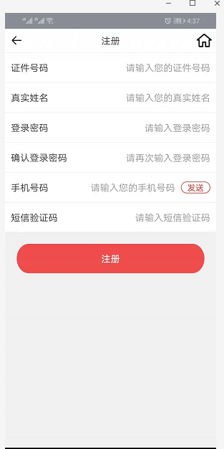
录入信息后点击注册。
办理规定：
个人必须存在有效的公积金账户信息，注册时需要校验账户有效性。

1.2用户登录

1.2.1 密码登录
进入用户注册/登录界面如下图：
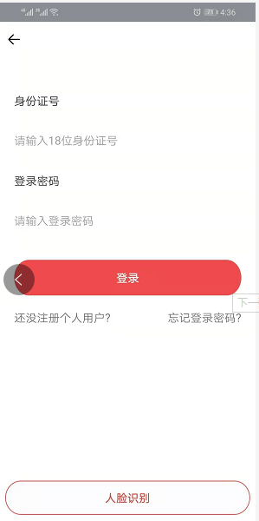
录入个人身份证号码、个人登录密码后点击登录如下图（如果有支付宝可以使用人脸识别）：
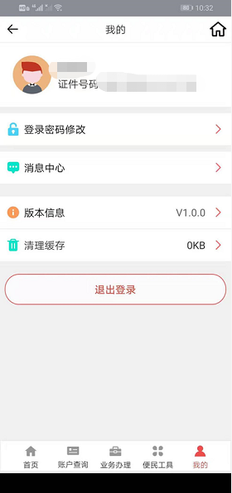

1.2.2 忘记登录密码
进入用户登录界面如下图：
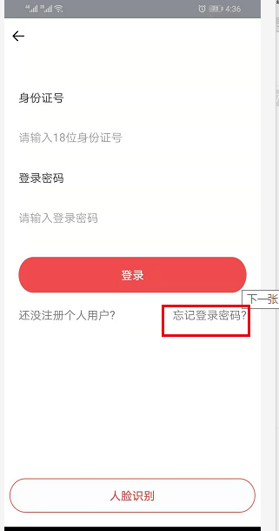
点击忘记登录密码后如下图:
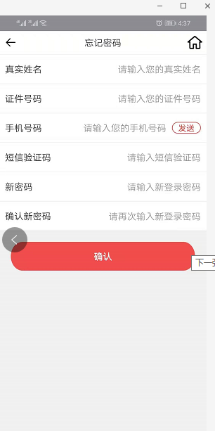
录入信息后点击确定。

二、业务办理

2.1委托划扣签约

2.1.1 功能描述
实现委托划扣签约和解约功能。

2.1.2 业务流程
委托扣划签约：登录后点击“业务办理”-- “还款业务” --“委托扣划签约”进入，如下所示：

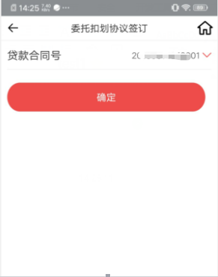
选择”贷款合同号“后点击确认按钮。

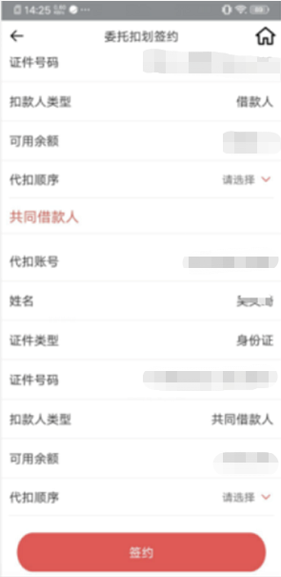
有共同借款人时，选择”代扣顺序“后，点击签约按钮。
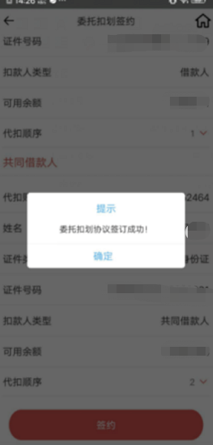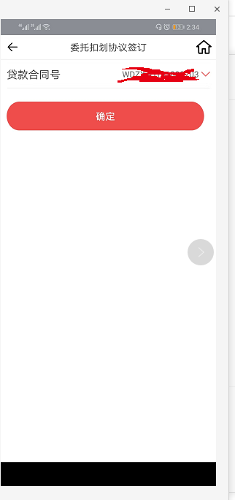
选择贷款合同号后点击确定。
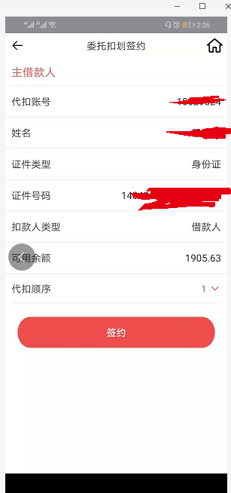
点击签约：
